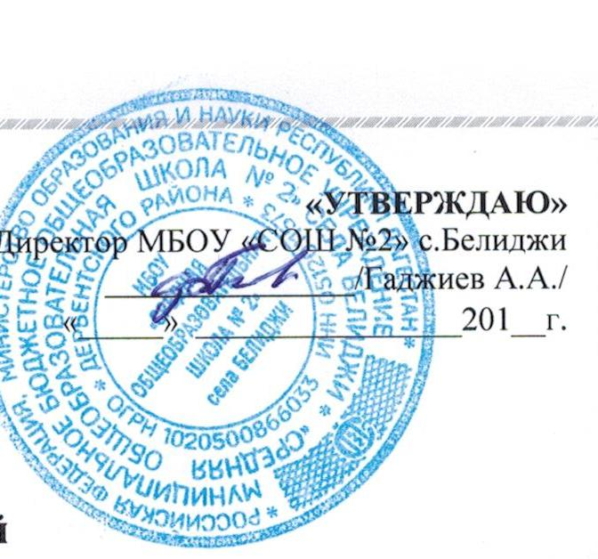

Положение о спортивном клубе в МБОУ«СОШ№ 2»с.Белиджи

Общие положения

  - Настоящее положение разработано в соответствии с:
- Федеральным законом «Об образовании в Российской Федерации» от 29.12.2012 года № 273-ФЗ.
- Федеральным законом «О физической культуре и спорте в Российской Федерации» от 04 декабря 2007 года № 329-ФЗ.
- Приказом Министерства образования и науки Российской Федерации «Об утверждении порядка осуществления деятельности школьных спортивных клубов и студенческих спортивных клубов» от 13 сентября 2013 года № 1065.
- Методическими рекомендациями Министерства образования и науки Российской Федерации и Министерства спорта, туризма и молодежной политики Российской Федерации «По созданию и организации деятельности школьных спортивных клубов» от 10 августа 2011 г. № МД-1077/19 (НП-02-07/4568).
1.2. Спортивный клуб (далее - Клуб) являясь наиболее перспективной современной организационной формой развития массовой физической культуры, спорта и туризма среди учащихся, и реализует общие цели и задачи, определённые уставом образовательного учреждения.
1.3. Клуб призван, средствами физической культуры и спорта, всемерно способствовать сохранению здоровья детей и подростков, повышению их работоспособности, готовности к защите Родины, формированию у них высоких нравственных качеств, организации досуга.
1.4. Клуб открыт в образовательной организации с учетом интересов обучающихся, высокого уровня организационной деятельности педагогического коллектива.
1.5. Клуб имеет свою символику, название, эмблему, единую спортивную форму, штамп и бланк установленного образца.
1.6. Образовательная организация (МБОУ«СОШ№2»с.Белиджи), при которой создан физкультурно-спортивный клуб, оказывает материально-техническое обеспечение и оснащение образовательного процесса, оборудование помещений клуба в соответствии с государственными и местными нормами и требованиями.
1.7. Образовательная организация (МБОУ«СОШ№2»с.Белиджи), при котором создан физкультурно-спортивный клуб, осуществляет контроль за его деятельностью.
1.6. Условием открытия Клуба служат следующие критерии:
- наличие материально-технической спортивной базы (спортивные залы, тренажерный зал, спортивные площадки и т.д.), а также их оснащение спортивным инвентарем и спортивным оборудованием;
- наличие в школе не менее 3-х спортивных секций по видам спорта;
- активное участие в спортивно-массовых мероприятиях и соревнованиях;
- наличие квалификационных кадров.
1.8. В своей практической деятельности Клуб руководствуется настоящим положением.

- Структура

2.1. Общее руководство деятельностью Клуба осуществляет руководитель Клуба, назначенный приказом руководителя образовательного учреждения или решением общественного объединения.
2.2. Непосредственное организационное и методическое руководство осуществляет руководитель Клуба.
2.3.Деятельность руководителя Клуба регламентируется должностными обязанностями.
2.4. Руководство работой в классах осуществляют физкультурные организаторы (физорги), избираемые на учебный год, в командах - капитаны, избираемые сроком на один год, спортивный сезон или на время проведения спортивного мероприятия; в судейских коллегиях - судейские бригады по видам спорта, избираемые сроком на один год или на время проведения физкультурно-спортивного мероприятия.
2.5. Клуб ежегодно на своем собрании избирает Совет (далее – Совет Клуба) из 3-6 человек (секретарь, представитель коллегий судей, иные члены Совета). В Совет Клуба могут входить учащиеся. Совет Клуба руководит работой Клуба. Между членами Совета Клуба распределяются обязанности по руководству комиссиями: спортивно-массовой работы, организационно-методической работы, пропаганде физической культуры и спорта, подготовке общественных инструкторов и судей, хозяйственной, шефской и др.
2.6 Совет Клуба имеет право:
- принимать учащихся в состав клуба и исключать из него;
- участвовать в распределении денежных средств, выделенных для развития физкультуры и спорта в образовательном учреждении;
- создавать календарь спортивно-массовых мероприятий на учебный год;
- проводить спартакиаду образовательного учреждения;
- представлять списки активистов, физкультурников и спортсменов для поощрения и награждения дирекцией образовательного учреждения и вышестоящими физкультурными организациями;
- заносить в Книгу почета образовательного учреждения фамилии лучших активистов, физкультурников и спортсменов;
- пользоваться спортивным инвентарем, оборудованием и сооружениями.
2.7. Если в Клубе работают несколько педагогов дополнительного образования (тренеров) одного направления, то распоряжением руководителя клуба может быть назначен старший тренер, координирующий работу внутри секции, осуществляющий связь с руководителем (председателем) и Советом Клуба.

- Организация и содержание работы Клуба

3.1. Основными направлениями в работе Клуба являются:
- привлечение обучающихся к занятиям физической культурой и спортом;
- открытие спортивных секций;
- воспитание у детей и подростков устойчивого интереса к систематическим занятиям физической культурой, спортом, туризмом, к здоровому образу жизни;
- укрепление и сохранение здоровья при помощи регулярных занятий в спортивных кружках и секциях, участие в оздоровительных мероприятиях;
- организация здорового досуга обучающихся;
- организация и проведение массовых физкультурно-оздоровительных и спортивных мероприятий в образовательной организации.
3.2. Занятия в спортивных секциях проводятся в соответствии с дополнительными образовательными программами и учебными планами.
3.3. К занятиям в спортивном клубе допускаются несовершеннолетние обучающиеся, представившие на имя руководителя спортивного клуба письменное заявление от их родителей (законных представителей).
3.4. Комплектование групп осуществляется с учетом пола, возраста, состояния здоровья и уровня физической подготовленности, спортивной направленности, по желанию обучающихся.
3.5. Медицинский контроль за всеми занимающимися в спортивных секциях осуществляется руководителем клуба, педагогом дополнительного образования (тренером) во взаимодействии с медицинским персоналом образовательной организации.
3.6. Организацию и проведение занятий осуществляют учитель (преподаватель) физической культуры, педагоги дополнительного образования.
3.7. Учебный контроль за организацией и проведением занятий в Клубе осуществляет руководитель Клуба.
3.8. Клуб в пределах выделенных средств и в соответствии с утвержденным календарным планом спортивных мероприятий может проводить мероприятия внутри образовательной организации и открытые первенства, матчевые встречи, турниры и другие соревнования, а также спортивно-оздоровительные лагеря.

- Материально-техническая база

4.1. Для проведения физкультурно-оздоровительной работы в Клубе используется спортивный инвентарь и оборудование, спортивные залы и спортивные площадки « МКОУ «СОШ №2 »с.Белиджи.

- Права и обязанности воспитанников Клуба

5.1. Воспитанники Клуба имеют право:
- бесплатно пользоваться спортивным инвентарем, оборудованием и спортивными сооружениями, а также методическими пособиями;
- получать консультации;
- избирать и быть избранными в Совет Клуба;
- систематически проходить медицинское обследование;
- вносить предложения по совершенствованию работы Клуба.
5.2. Воспитанник Клуба обязан:
- соблюдать установленный порядок;
- соблюдать правила техники безопасности при проведении занятий;
- бережно относиться к имуществу и спортивному инвентарю;
- показывать личный пример здорового образа жизни.

- Документация Клуба, учет и отчетность

6.1. В своей деятельности Клуб руководствуется своим планом работы, календарным планом спортивно-массовых, оздоровительных и туристских мероприятий образовательной организации, района и т.д.
6.2. Клуб должен иметь:
- положение о Клубе;
- приказ по образовательной организации об открытии Клуба;
- положение о Совете Клуба;
- списки физоргов;
- списки воспитанников спортсменов-разрядников;
- информационный стенд о деятельности Клуба (название, эмблема, календарный план мероприятий, экран проведения внутришкольных соревнований, поздравления победителей и призеров соревнований);
- дополнительные образовательные программы, учебные планы, расписания занятий;
- журналы групп, занимающихся в спортивных секциях;
- годовые отчеты о проделанной работе;
- протоколы соревнований по видам спорта, положения о соревнованиях и других мероприятиях;
- контрольно-переводные нормативы и протоколы тестирования;
- результаты и итоги участия в соревнованиях образовательной организации, района, округа и т.д.;
- протоколы заседаний Совета Клуба;
- инструкции по охране труда и при проведении учебно-тренировочных занятий и спортивно-массовых мероприятий;
- должностные инструкции.

- Источники финансирования

  - Деятельность Клуба осуществляется за счет бюджетного финансирования.
  - Клуб имеет право привлекать в соответствии с Законодательством Российской Федерации, Уставом образовательной организации дополнительные финансовые средства за счет предоставления дополнительных платных услуг, целевые спонсорские средства, благотворительные пожертвования юридических и физических лиц.

